Créer un projet d’action culturelle

**Aujourd’hui de nombreuses bibliothèques accueillent, créent ou animent des animations au sein de leurs structures. Celles-ci sont importantes pour la dynamique de la vie culturelle de la commune mais aussi pour la visibilité de la bibliothèque.**

Ces animations demandent une réflexion poussée avant toute réalisation. En effet, il est avant tout important de définir des objectifs, d’avoir des enjeux pour la médiathèque et de s’interroger sur les moyens à déployer pour y parvenir.

Les programmations se construisent généralement grâce à un fil rouge, à une trame qui permet de créer un assemblage d’idées jusqu’à l’élaboration complète du projet (autour d’une thématique, de l’œuvre d’un artiste, d’un objectif commun, d’un public spécifique à toucher…)

Pour monter et créer un projet d’action culturelle au sein d’une bibliothèque il est important de se poser quelques questions clés :

**Quels sont les publics à toucher**, y compris les personnes qui ne fréquentent pas la bibliothèque ?

**Quelles sont les orientations de la politique publique** indiquées par les élu·e.s municipaux ou intercommunaux ?



**De quels moyens disposent la bibliothèque** pour agir (personnel, budget, espaces, etc.) ?



**Quelles sont les priorités** (en termes de publics, de quartier, de collections, etc.) ?

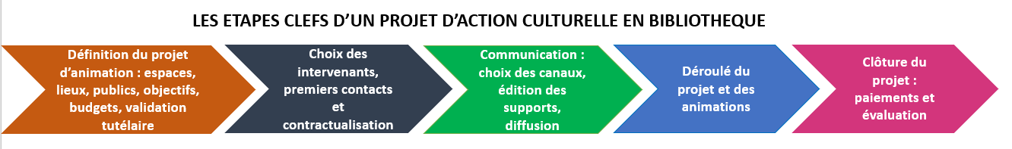**Comment évaluer les actions menées ?** Quels seront les critères retenus pour déterminer la réussite ou la pertinence d’une action ?

Ces nombreuses interrogations vont guider la création du projet et son déroulé.

Pour faciliter cette démarche il vous est possible de prendre pour appui un exemple de fiche projet. Vous trouverez ci-dessous l’ensemble des questions ainsi qu’un modèle à compléter.

**Structurer son action culturelle, c’est éviter le sentiment d’éparpillement ou de simple juxtaposition d’actions. Cela permet aussi de mieux communiquer en définissant des axes d’animation.**

**Selon l’ambition donnée au projet, il peut être important de se doter de documents cadres et d’outils, tels qu’une convention ou charte d’engagement à faire signer à un ou plusieurs partenaires, un rétroplanning pour voir les étapes cruciales de préparation du projet, un planning pour anticiper chaque temps, une fiche d’évaluation pour évaluer et garder trace des points positifs comme négatifs.**

Questions à se poser

Nom du projet : *Le nom doit être accrocheur, pas trop long, et représenter l’ensemble ou tout du moins la majorité des animations prévues dans le cadre du temps fort.*

Date du projet : *Tout dépend de l’ambition voulue. Cependant, des projets trop courts risquent de ne pas attirer du monde et de ne pas être visibles faute de temps. A l’inverse, des projets trop longs peuvent lasser les usagers. Les bibliothèques changent de programmation entre 2 à 5 fois par an.*

Durée du projet : Ponctuel, Permanent…

**Intervenant.es :**

* Qui intervient/participe ?

**Objectif(s) du projet :**

* Apport de l’animation pour la structure et les usager.e.s
* Enjeux politiques ou sociaux

**Lieu(x) :**

* Dans quel(s) espace(s) de la bibliothèque ou de la commune ?
* Quelle superficie est nécessaire ?
* Quel(s) aménagement(s) nécessaire(s) ?

**Public(s) :**

* Tranche d’âge
* Public cible

**Matériels technique nécessaire :**

* Location, achat, prêt
* Petit matériel, outils numérique, paperboard…

**Moyens Financier :**

* Quelle(s) dépense(s) ?
* Quelle(s) subvention(s) ou recette(s) éventuelle(s) ?

**Groupes partenaires :**

* Qui à contacter (association(s) ; établissement(s) culturel(s)…)

**Communication :**

* Quel(s) support(s) de communication
* Délais, rétroplanning, canaux de communication ciblés

**Moyens humains :**

* Nombre de personnes mobilisées par l’action, éventuellement la raison (communication, création, accueil…)

**Déroulement du projet :**

* Animation par animation
* Temps forts

**Remarque(s) :**

Suggestion(s) ; Idée(s) ; Commentaire(s)

Fiche projet à compléter

Nom du projet : ………………………………………………………………………………………………………………………………….

Date du projet : ………………………………………………………………………………………………………………………………….

Durée du projet : …………………………………………………………………………………………………………………………………

Moyens Financier :

Partenaires :

Moyens humains :

Déroulement de l’animation :

Matériels technique nécessaire :

Public(s) :

Lieu(x) :

Communication :

Intervenant.es :

Remarque(s) :

Objectif(s) du projet :